Tiết 16 Ngày dạy:

CHƯƠNG 2: PHẢN ỨNG HOÁ HỌC
Bài 12: SỰ BIẾN ĐỔI CHẤT
I. MỤC TIÊU
1. Kiến thức
HS nhận biết
- Hiện tượng vật lí là hiện tượng trong đó không có sự biến đổi chất này thành chất khác.
- Hiện tượng hoá học là hiện tượng trong đó có sự biến đổi chất này thành chất khác.
2. Năng lực
Phát triển các năng lực chung và năng lực chuyên biệt
N¨ng lùc chung | N¨ng lùc chuyªn biÖt
- Năng lực phát hiện vấn đề  - Năng lực giao tiếp  - Năng lực hợp tác  - Năng lực tự học  - N¨ng lùc sö dông CNTT vµ TT | - Năng lực kiến thức sinh học  - Năng lực thực nghiệm  - Năng lực nghiên cứu khoa học
3. Về phẩm chất

Giúp học sinh rèn luyện bản thân phát triển các phẩm chất tốt đẹp: yêu nước, nhân ái, chăm chỉ, trung thực, trách nhiệm.
II. THIẾT BỊ DẠY HỌC VÀ HỌC LIỆU
1. Giáo viên:
2. Học sinh: muối ăn, nước, đường ăn ... nghiên cứu bài trước ở nhà.
III. TỔ CHỨC HOẠT ĐỘNG DẠY HỌC
HOẠT ĐỘNG CỦA GV | HOẠT ĐỘNG CỦA HS | NỘI DUNG
Hoạt động 1: Khởi động
a. Mục tiêu: HS biết được các nội dung cơ bản của bài học cần đạt được, tạo tâm thế cho học sinh đi vào tìm hiểu bài mới.
b. Nội dung: Giáo viên giới thiệu thông tin liên quan đến bài học.
c. Sản phẩm: Học sinh lắng nghe định hướng nội dung học tập.
d. Tổ chức thực hiện: Giáo viên tổ chức, học sinh thực hiện, lắng nghe phát triển năng lực quan sát, năng lực giao tiếp.
các em đã tìm hiểu về chất? Vậy chất có những tính chất nhất định nào? Thế nào là tính chất vật lí, tính chất hoá học? Bài học hôm nay giúp các em tìm hiểu vấn đề này?
Hoạt động 2: Hình thành kiến thức
Hoạt động 2.1: Hiện tượng vật lí
a.Mục tiêu: HS nhận biết được hiện tượng vật lí
b) Nội dung: HS căn cứ trên các kiến thức đã biết, làm việc với sách giáo khoa, hoạt động cá nhân, nhóm hoàn thành yêu cầu học tập.
c) Sản phẩm: Trình bày được kiến thức theo yêu cầu của GV.
d) Tổ chức thực hiện: Hoạt động cá nhân, hoạt động nhóm,dạy học nêu và giải quyết vấn đề; phương pháp thuyết trình; sử dụng đồ dung trực quan
GV: Treo hình 2.1 cho HS quan sát  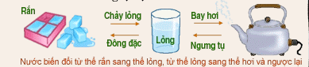  ? Hình vẽ trên nói lên điều gì?  ? Làm thế nào nước (lỏng) chuyển thành nước (đá) và ngựơc lại?  ? Làm thế nào nước (lỏng) chuyển thành nước (hơi) và ngược lại?  - Trong các quá trình trên có sự thay đổi về trang thái, nhưng không có sự thay đổi về chất .  GV: Hướng dẫn HS làm thí nghiệm:  - Hoà tan muối ăn vào nước và quan sát hiện tượng.  -Dùng kẹp gỗ kẹp vào 1/3 ống nghiệm phía trên và đun nóng bằng đèn cồn và quan sát hiện tượng.  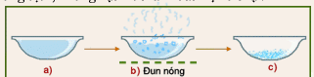  ? Quan sát và ghi lại sơ đồ của quá trình  biến đổi trên?  ?Qua 2 TN trên, em có nhận xét gì về sự thay đổi trạng thái và sự thay đổi về chất của các chất?  -Các quá trình biến đổi đó gọi là hiện tượng vật lí.  ? Vậy, thế nào là hiện tượng vật lí?  Chuyển ý: Hiện tượng hoá học có gì khác với hiện tượng vật lí. | HS ghi mục bài.  HS quan sát hình vẽ.  HS nhận xét như sau:  Nước (rắn) → nước (lỏng) → nước (khí)  - Hạ thấp t⁰ và ngước lại  - Đun sôi và ngưng tụ.  HS làm thí nghiệm theo nhóm.  1/ muối hoà tan dd trong suốt.  2/ cô cạn thu được chất rắn màu trắng có vị mặn (muối)  HS đại diện nhóm trả lời.  Trong các quá trình trên đều có sự thay đổi về trạng thái nhưng không có sự thay đổi về chất.  -Khi chất biến đổi về trạng thái hay hình dạng mà vẫn giữ nguyên là chất ban đầu được gọi là hiện tượng vật lí. | I. Hiện tượng vật lí.  1. Thí nghiệm: sgk  2. Kết luận: HTVL là hiện tượng trong đó không có sự biến đổi chất này thành chất khác
Hoạt động 2.2: Hiện tượng hoá học
a.Mục tiêu: HS nhận biết được hiện tượng hoá học
b) Nội dung: HS căn cứ trên các kiến thức đã biết, làm việc với sách giáo khoa, hoạt động cá nhân, nhóm hoàn thành yêu cầu học tập.
c) Sản phẩm: Trình bày được kiến thức theo yêu cầu của GV.
d) Tổ chức thực hiện: Hoạt động cá nhân, hoạt động nhóm,dạy học nêu và giải quyết vấn đề; phương pháp thuyết trình; sử dụng đồ dung trực quan
GV: Làm thí nghiệm 2  - Trộn đều bột sắt với bột Lưu huỳnh rồi chia làm hai phần .  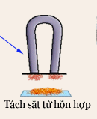  - Đưa nam châm lại gần Phần 1  - Đổ phần 2 vào ống nghiệm và đun nóng.và yêu cầu HS quan sát cự thay đổi màu sắc của hỗn hợp?  - Đưa nam châm lại gần sản phẩm  ?Phát biểu hiện tượng quan sát được?  ? Vậy qua TN trên em có kết luận gì ?  - HD HS làm TN theo các bước sau:  - Cho vào ỐN một ít đường trắng.  - Đun nóng ống nghiệm bằng ngọn lửa đèn cồn.  ? Quan sát hiện tượng xảy ra?  ? Các quá trình biến đổi trên có phải là hiện tượng vật lí không? Tại sao?  ? Vậy thế nào là hiện tượng hoá học? | HS ghi mục 2.  HS quan sát GV làm thí nghiệm  TH1: Nam châm hút toàn bộ bộ sắt còn lại là bột lưu huỳnh.  TH2: Hỗn hợp nóng đỏ lên và chuyển dần sang màu xám đen. Sản phẩm không bị nam châm hút ( chứng tỏ là chất rắn thu được không còn tính chất của sắt nữa )  -Quá trình biến đổi trên đã có sự thay đổi về chất (có chất mới được tạo thành).  -làm thí nghiệm theo nhóm  -Đường chuyển dần sang màu nâu, rồi đen (than), thành ống nghiệm xuất hiện những giọt nước.  Không phải là hiện tượng vật lí vì: các quá trình trên đều có sinh ra chất mới.  -Hiện tượng hoá học là quá trình biến đổi có tạo ra chất mới.  - Dấu hiệu: Có sự xuất hiện chất mới. | II.Hiện tượng hoá học.  -HTHH là hiện tượng trong đó có sự biến đổi chất này thành chất khác.  -Dấu hiệu: Có sự xuất hiện chất mới.
Hoạt động 3,4: Hoạt động luyện tập, vận dụng
a. Mục tiêu: Củng cố, luyện tập kiến thức vừa học.
b. Nội dung: Dạy học trên lớp, hoạt động nhóm, hoạt động cá nhân.
c. Sản phẩm: Bài làm của học sinh, kĩ năng giải quyết nhiệm vụ học tập.
d. Tổ chức thực hiện: Tổ chức theo phương pháp: đặt và giải quyết vấn đề, học sinh hợp tác, vận dụng kiến thức hoàn thành nhiệm vụ.
Hệ thống lại nội dung bài học
- Gọi một học sinh đọc nội dung ghi nhớ
Bài tập 1: Trong các quá trình sau, quá trình nào là hiện tượng vật lí? Hiện tượng nào là hiện tượng hoá học? Giải thích?
a/ Dây sắt được cắt nhỏ thành từng đoạn và tán thành đinh. HTVL
b/ Hoà ta axít axêtíc vào nước đựơc dung dịch axít loãng, dùng làm giấm ăn. HTVL
c/ Cuốc xẻng, dao làm bằng sắt để lâu ngoài không khí bị gỉ. HTHH
d/ Đốt chát gỗ, củi. HTHH
Bài tập 2: Tìm các cụm từ thích hợp điền vào chỗ ..... sau cho thích hợp.
“ Trong các hiện tượng vật lí: Trước khi biến đổi về ..........(1)................ và sau khi biến đổi ...........(2)..............không có sự thay đổi về..............(3)................ Còn hiện tượng hoá học thì có sự xuất hiện các loại ..........(4)................. mới.
Đáp án: (1, 2: Trạng thái ; 3,4: chất )
? Tại sao mỡ động vật (lợn, gà…) thường được rán lên, thành phẩm dùng để xào nấu thức ăn, Tại sao mỡ thành phẩm này để lâu trong không khí bị ôi thiu?
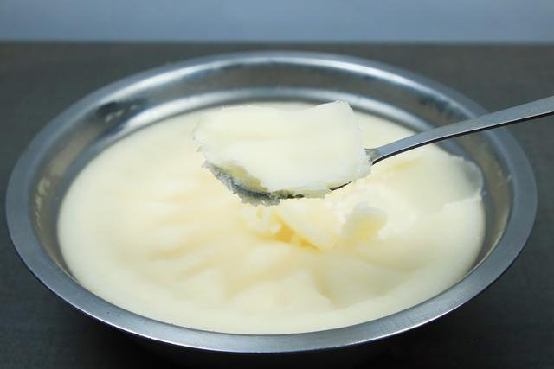
? Kẹo đắng (nước hàng) để kho thịt, cá được tạo ra như thể nào? Đó là biến đổi vật lí hay hoá học?
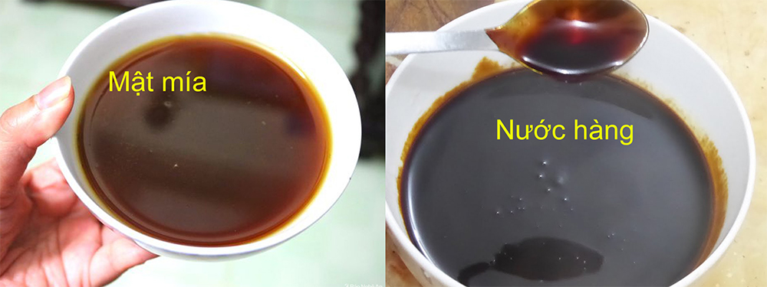

4. Hướng dẫn tự học ở nhà
- Học bài.
- Làm bài tập 1,2,3/SGK/ 47.

